生活自理能力学习故事
观察对象：周梓溪
背景：穿套头衫
时间：11月23日
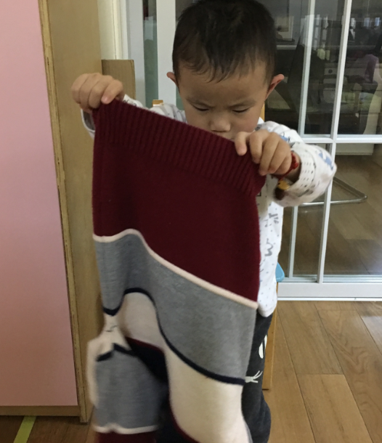
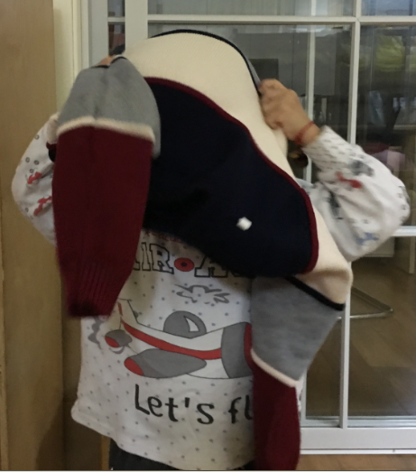

现在已经进入冬季了，天气越来越冷了，孩子们出的衣服的衣服也增添了很多，他们的穿的衣服不仅仅只限于拉链衫了，也会穿上厚厚的套头衫，因此我们在自理能力方面让孩子学会穿套头衫，更进一步的培养他们的自理能力。这天午睡起床过后，周梓溪下穿之后，他自己穿好裤子、鞋子之后，拿着套头衫站在一旁穿套头衫。上星期孩子们刚学习穿套头衫，有的孩子穿套头衫还不是很熟练，之前周梓溪在练习穿套头衫的那几天里，他还不是很熟练，对大洞洞个小洞洞搞不清，老是穿错。直到今天他突然能够很熟练地找到套头衫的大洞洞，然后头伸出小洞洞，令我很是惊讶。
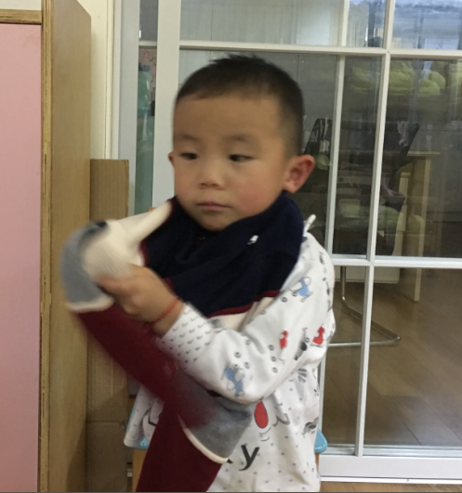
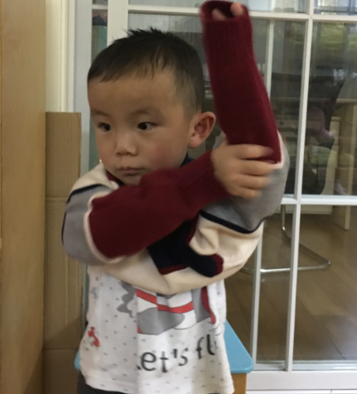

看着周梓溪这么熟练地穿上套头衫，我顿时有点惊讶不住，心理也小激动了一把。后来到了放学的时候，我询问了周梓溪的妈妈，才知道周梓溪自从学习穿套头衫之后，就每天在家里练习穿套头衫，才能够很熟练地穿起来。从不熟练穿套头衫到能熟练地穿套头衫，周梓溪通过自己在家练习不断地努力，学会了穿套头衫，这种坚持每天练习的精神，值得称赞！

分析：
周梓溪从这次在家每天练习学会穿套头衫，让我看到了周梓溪做一件事能够坚持下去，这是作为小班的孩子平常是很难做到的，但是周梓溪既然能够做到。分别套头衫的大洞洞和小洞洞，周梓溪就一直不断地去认识和甄别，直到能够很清楚的分清楚陷穿哪个，后穿哪个。希望你在以后的自理能力方面能够继续做到坚持。

